2023年度泸州市法纪教育和网络政务中心单位决算

目录

公开日期：2024年9月26日

第一部分 单位概况 4
一、主要职责 4
二、机构设置 5
第二部分 2023年度单位决算情况说明 5
一、收入支出决算总体情况说明 5
二、收入决算情况说明 5
三、支出决算情况说明 6
四、财政拨款收入支出决算总体情况说明 6
五、一般公共预算财政拨款支出决算情况说明 7
六、一般公共预算财政拨款基本支出决算情况说明 9
七、财政拨款“三公”经费支出决算情况说明 10
八、政府性基金预算支出决算情况说明 11
九、国有资本经营预算支出决算情况说明 11
十、其他重要事项的情况说明 11
第三部分 名词解释 13
第四部分 附件 15
第五部分 附表 23
一、收入支出决算总表 23
二、收入决算表 23
三、支出决算表 23
四、财政拨款收入支出决算总表 23
五、财政拨款支出决算明细表 23
六、一般公共预算财政拨款支出决算表 23
七、一般公共预算财政拨款支出决算明细表 23
八、一般公共预算财政拨款基本支出决算表 23
九、一般公共预算财政拨款项目支出决算表 23
十、政府性基金预算财政拨款收入支出决算表 23
十一、国有资本经营预算财政拨款收入支出决算表 23
十二、国有资本经营预算财政拨款支出决算表 23
十三、财政拨款“三公”经费支出决算表 23

第一部分 单位概况

主要职责
承担全市纪检监察系统查办案件的综合后勤保障工作；承担廉政教育基地日常管理和运行保障工作；承担警示教育和电化宣传教育服务工作；承担全市纪检监察系统的信息化建设工作等。

机构设置
泸州市法纪教育和网络政务中心是市纪委监委机关下属单位，属于财政全额拨款一级事业单位，无下属单位。

第二部分 2023年度单位决算情况说明

一、收入支出决算总体情况说明
2023年度收、支总计均为1177.03万元。与2022年度相比，收、支总计各减少215.5万元，下降15.5%。主要变动原因是2023年度调减信息化建设项目。

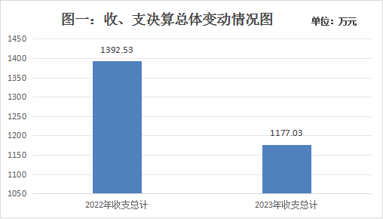

二、收入决算情况说明

2023年度本年收入合计1177.03万元，其中：一般公共预算财政拨款收入1177.03万元，占100%。

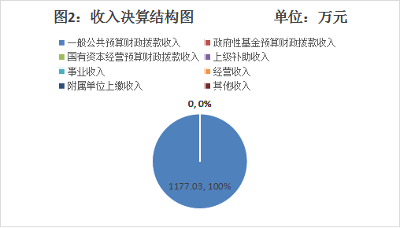

三、支出决算情况说明

2023年度本年支出合计1177.03万元，其中：基本支出230.5万元，占19.6%；项目支出946.53万元，占80.4%。
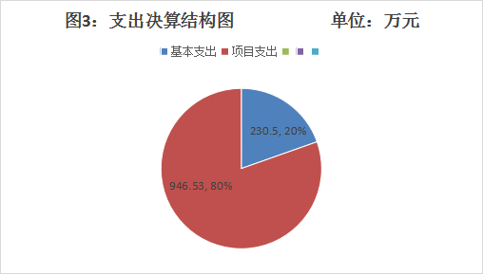

四、财政拨款收入支出决算总体情况说明
2023年度财政拨款收、支总计均为1177.03万元。与2022年度相比，财政拨款收、支总计各减少215.5万元，下降15.5%。主要变动原因是2023年度调减信息化建设项目。

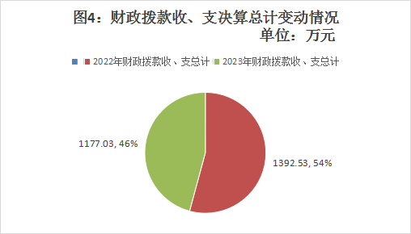

五、一般公共预算财政拨款支出决算情况说明

（一）一般公共预算财政拨款支出决算总体情况
2023年度一般公共预算财政拨款支出1177.03万元，占本年支出合计的100%。与2022年度相比，一般公共预算财政拨款支出减少215.5万元，下降15.5%。主要变动原因是2023年度调减信息化建设项目。

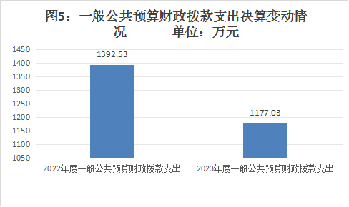

（二）一般公共预算财政拨款支出决算结构情况
2023年度一般公共预算财政拨款支出1177.03万元，主要用于以下方面:一般公共服务支出1116.55万元，占94.9%；社会保障和就业支出31.95万元，占2.7%；卫生健康支出12.52万元，占1.1%；住房保障支出16.01万元，占1.3%。

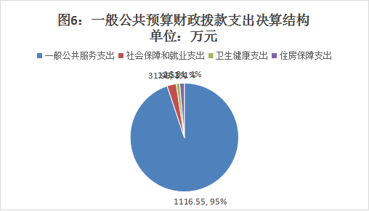

（三）一般公共预算财政拨款支出决算具体情况

2023年度一般公共预算支出决算数为1177.03万元，完成预算100%。其中：
1.一般公共服务（类）纪检监察事务（款）事业运行（项）: 支出决算为170.02万元，完成预算100%，决算数等于预算数。
2.一般公共服务（类）纪检监察事务（款）其他纪检监察事务支出（项）: 支出决算为946.53万元，完成预算100%，决算数等于预算数。
3.社会保障和就业（类）行政事业单位养老支出（款）机关事业单位基本养老保险缴费支出（项）: 支出决算为21.3万元，完成预算100%，决算数等于预算数。
4.社会保障和就业（类）行政事业单位养老支出（款）机关事业单位职业年金缴费支出（项）: 支出决算为10.65万元，完成预算100%，决算数等于预算数。
5.卫生健康（类）行政事业单位医疗（款）事业单位医疗（项）:支出决算为9.52万元，完成预算100%，决算数等于预算数。
6.卫生健康（类）行政事业单位医疗（款）公务员医疗补助（项）:支出决算为1.44万元，完成预算100%，决算数等于预算数。
7.卫生健康（类）行政事业单位医疗（款）其他行政事业单位医疗支出（项）:支出决算为1.56万元，完成预算100%，决算数等于预算数。
8.住房保障（类）住房改革支出（款）住房公积金（项）:支出决算为16.01万元，完成预算100%，决算数等于预算数。

六、一般公共预算财政拨款基本支出决算情况说明
2023年度一般公共预算财政拨款基本支出230.5万元，其中：人员经费228.87万元，主要包括：基本工资、绩效工资、机关事业单位基本养老保险缴费、职业年金缴费、其他社会保障缴费、其他工资福利支出、住房公积金、其他对个人和家庭的补助支出等。
公用经费1.63万元，主要包括：工会经费。

七、财政拨款“三公”经费支出决算情况说明

（一）“三公”经费财政拨款支出决算总体情况说明
2023年度“三公”经费财政拨款支出决算为0万元，完成预算100%，较上年度无变化。决算数与预算数持平。主要原因是2022年度、2023年度我单位均无“三公”经费开支。

（二）“三公”经费财政拨款支出决算具体情况说明
2023年度“三公”经费财政拨款支出决算中，因公出国（境）费支出决算0万元；公务用车购置及运行维护费支出决算0万元；公务接待费支出决算0万元。具体情况如下：

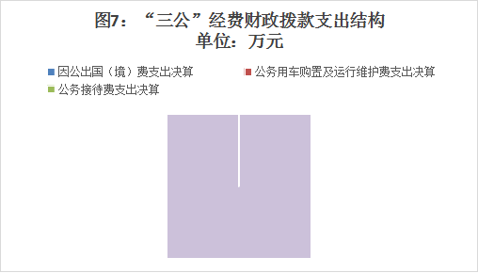

1.因公出国（境）经费支出0万元。全年安排因公出国（境）团组0次，出国（境）0人。因公出国（境）支出决算与2022年度持平。
2.公务用车购置及运行维护费支出0万元。公务用车购置及运行维护费支出决算与2022年度持平。
其中：公务用车购置支出0万元。全年按规定更新购置公务用车0辆，其中：轿车0辆、金额0万元，越野车0辆、金额0万元，载客汽车0辆、金额0万元。截至2023年12月31日，单位共有公务用车0辆，其中：轿车0辆、越野车0辆、载客汽车0辆。
公务用车运行维护费支出0万元。
3.公务接待费支出0万元。公务接待费支出决算与2022年度持平。
国内公务接待支出0万元。
外事接待支出0万元。

八、政府性基金预算支出决算情况说明
2023年度政府性基金预算财政拨款支出0万元。

九、国有资本经营预算支出决算情况说明
2023年度国有资本经营预算财政拨款支出0万元。

十、其他重要事项的情况说明

（一）机关运行经费支出情况

2023年度，我单位机关运行经费支出0万元，与2022年度决算数持平。主要原因是我单位属于财政全额拨款一类公益事业单位，不涉及机关运行经费。

（二）政府采购支出情况
2023年度，我单位政府采购支出总额314.22万元，其中：政府采购货物支出0万元、政府采购工程支出0万元、政府采购服务支出314.22万元。主要用于后勤综合服务保障开支。授予中小企业合同金额0万元，占政府采购支出总额的0%，其中：授予小微企业合同金额0万元，占政府采购支出总额的0%。

（三）国有资产占有使用情况
截至2023年12月31日，共有车辆0辆，其中：主要领导干部用车0辆、机要通信用车0辆、应急保障用车0辆、其他用车0辆。单价50万元以上通用设备0台（套），单价100万元以上专用设备（不含车辆）0台（套）。

（四）预算绩效管理情况
根据预算绩效管理要求，本单位在2023年度预算编制阶段，组织对后勤综合服务保障开支项目等4个项目开展了预算事前绩效评估，对4个项目编制了绩效目标，预算执行过程中，选取4个项目开展绩效监控，组织对4个项目开展绩效自评，绩效自评表详见第四部分附件。

第三部分 名词解释

1.财政拨款收入：指单位从同级财政部门取得的财政预算资金。
2.事业收入：指事业单位开展专业业务活动及辅助活动取得的收入。如…（二级预算单位事业收入情况）等。
3.一般公共服务（类）…（款）…（项）：指……。
4.社会保障和就业（类）…（款）…（项）：指……。
5.卫生健康（类）…（款）…（项）：指……。
6.住房保障（类）…（款）…（项）：指……。
7.基本支出：指为保障机构正常运转、完成日常工作任务而发生的人员支出和公用支出。
8.项目支出：指在基本支出之外为完成特定行政任务和事业发展目标所发生的支出。
9.“三公”经费：指单位用财政拨款安排的因公出国（境）费、公务用车购置及运行费和公务接待费。其中，因公出国（境）费反映单位公务出国（境）的国际旅费、国外城市间交通费、住宿费、伙食费、培训费、公杂费等支出；公务用车购置及运行费反映单位公务用车车辆购置支出（含车辆购置税）及租用费、燃料费、维修费、过路过桥费、保险费等支出；公务接待费反映单位按规定开支的各类公务接待（含外宾接待）支出。
10.机关运行经费：为保障行政单位（含参照公务员法管理的事业单位）运行用于购买货物和服务的各项资金，包括办公及印刷费、邮电费、差旅费、会议费、福利费、日常维修费、专用材料及一般设备购置费、办公用房水电费、办公用房取暖费、办公用房物业管理费、公务用车运行维护费以及其他费用。

- 附件

部门预算项目支出绩效自评表（2023年度）
项目名称 |  | 51050022T000000280980-后勤综合服务保障开支
主管部门 |  | 市纪委部门 |  |  |  |  | 实施单位 （盖章） | 泸州市法纪教育和网络政务中心
项目基本情况 | 1.项目年度目标完成情况 | 项目年度目标 |  |  |  |  | 年度目标完成情况
项目基本情况 | 1.项目年度目标完成情况 | 为保障办案区的正常运行提供物业和安保服务。 |  |  |  |  | 按照年初工作安排，我单位在实施过程中逐步调整该项目绩效，在把握节约财政资金的同时合理有序保障项目实施，达到资金使用切实效益。
项目基本情况 | 2.项目实施内容及过程概述 | 紧紧依照年初计划，稳扎落实推进项目实施，保障办案区的正常运行提供物业和安保服务。
预算执行情况（10分） | 年度预算数（万元） | 年初预算 | 调整后预算数 | 预算执行数 |  |  | 预算执行率 | 权重 | 得分 | 原因
预算执行情况（10分） | 总额 | 415.00 | 389.46 | 314.22 |  |  | 80.68% | 10 | 10 | 年初计划6月份启用新办公楼调增该项目，后根据实际情况，于年底开始投入使用。
预算执行情况（10分） | 其中：财政资金 | 415.00 | 389.46 | 314.22 |  |  | 80.68% | / | / | 年初计划6月份启用新办公楼调增该项目，后根据实际情况，于年底开始投入使用。
预算执行情况（10分） | 财政专户管理资金 | 0.00 | 0.00 | 0.00 |  |  | 0.00% | / | / | 年初计划6月份启用新办公楼调增该项目，后根据实际情况，于年底开始投入使用。
预算执行情况（10分） | 单位资金 | 0.00 | 0.00 | 0.00 |  |  | 0.00% | / | / | 年初计划6月份启用新办公楼调增该项目，后根据实际情况，于年底开始投入使用。
预算执行情况（10分） | 其他资金 |  |  |  |  |  |  | / | / | 年初计划6月份启用新办公楼调增该项目，后根据实际情况，于年底开始投入使用。
绩效指标（90分） | 一级指标 | 二级指标 | 三级指标 | 指标性质 | 指标值 | 度量单位 | 完成值 | 权重 | 得分 | 未完成原因分析
绩效指标（90分） | 产出指标 | 数量指标 | 物业和安保安全保障的办公区域范围 | ≥ | 42 | 亩 | 42 | 15 | 15 | 无
绩效指标（90分） | 产出指标 | 质量指标 | 按照行业标准要求等，确保中心正常运行，无安全事故发生。 | ＝ | 100 | % | 100 | 10 | 10
绩效指标（90分） | 产出指标 | 时效指标 | 物业和安保安全保障时效期限 | ＝ | 365 | 天 | 365 | 15 | 15
绩效指标（90分） | 效益指标 | 经济效益指标 | 保障纪检监察后勤工作正常运行的服务水平如何？（是否高效？） | 定性 | 高 |  | 高 | 20 | 20
绩效指标（90分） | 满意度指标 | 服务对象满意度指标 | 办公人员满意度 | ≥ | 96 | % | 96 | 10 | 10
绩效指标（90分） | 成本指标 | 经济成本指标 | 物业全年运行经济成本 | ≤ | 415 | 万元 | 314.22 | 20 | 20 | 实际情况使用
合计 |  |  |  |  |  |  |  | 100 | 100
评价结论 | 完整有力保障项目实施。
存在问题 | 资金预算大，但是实际并未全部使用。
改进措施 | 计划6月份完工的项目，实际11月底才投入使用，对于工作的准确预测性有待提高，从而加强资金的使用效益。
项目负责人： |  |  |  |  | 财务负责人：
部门预算项目支出绩效自评表（2023年度）

项目名称 |  | 51050022T000000377351-廉政展厅维护
主管部门 |  | 市纪委部门 |  |  |  |  | 实施单位 （盖章） | 泸州市法纪教育和网络政务中心
项目基本情况 | 1.项目年度目标完成情况 | 项目年度目标 |  |  |  |  | 年度目标完成情况
项目基本情况 | 1.项目年度目标完成情况 | 做好廉政展厅应的日常维修维护工作，为全市提高优良的展厅参展环境。 |  |  |  |  | 有力保障展厅的日常运维。
项目基本情况 | 2.项目实施内容及过程概述 | 保障展厅正常有序运行。
预算执行情况（10分） | 年度预算数（万元） | 年初预算 | 调整后预算数 | 预算执行数 |  |  | 预算执行率 | 权重 | 得分 | 原因
预算执行情况（10分） | 总额 | 20.00 | 20.00 | 16.95 |  |  | 84.74% | 10 | 10 | 无
预算执行情况（10分） | 其中：财政资金 | 20.00 | 20.00 | 16.95 |  |  | 84.74% | / | / | 无
预算执行情况（10分） | 财政专户管理资金 | 0.00 | 0.00 | 0.00 |  |  | 0.00% | / | / | 无
预算执行情况（10分） | 单位资金 | 0.00 | 0.00 | 0.00 |  |  | 0.00% | / | / | 无
预算执行情况（10分） | 其他资金 |  |  |  |  |  |  | / | / | 无
绩效指标（90分） | 一级指标 | 二级指标 | 三级指标 | 指标性质 | 指标值 | 度量单位 | 完成值 | 权重 | 得分 | 未完成原因分析
绩效指标（90分） | 产出指标 | 数量指标 | 展厅涉及维修维护的设备设施数量 | ≥ | 35 | 个（台、套、件、辆） |  | 10 | 10 | 无
绩效指标（90分） | 产出指标 | 质量指标 | 年内设备设施运转合格率 | ≥ | 100 | % |  | 10 | 10
绩效指标（90分） | 产出指标 | 时效指标 | 维修维护保障时效期限 | ≥ | 1 | 年 |  | 20 | 20
绩效指标（90分） | 效益指标 | 可持续影响指标 | 展示的廉政产品宣教效果如何？（宣教产品的质量是否优） | 定性 | 优 |  |  | 20 | 20
绩效指标（90分） | 满意度指标 | 服务对象满意度指标 | 参观人员满意度 | ≥ | 96 | % |  | 10 | 10
绩效指标（90分） | 成本指标 | 经济成本指标 | 廉政展厅正常开馆经济运行成本 | ≤ | 20 | 万元 |  | 20 | 20
合计 |  |  |  |  |  |  |  | 100 | 100
评价结论 | 保障展厅正常有序参展。
存在问题 | 无
改进措施 | 无
项目负责人： |  |  |  |  | 财务负责人：
部门预算项目支出绩效自评表（2023年度）
项目名称 |  | 51050022T000004724142-中心运行保障经费
主管部门 |  | 市纪委部门 |  |  |  |  | 实施单位 （盖章） | 泸州市法纪教育和网络政务中心
项目基本情况 | 1.项目年度目标完成情况 | 项目年度目标 |  |  |  |  | 年度目标完成情况
项目基本情况 | 1.项目年度目标完成情况 | 严格落实党风廉政宣教任务、落实保障中心食堂物资采买等后勤事务正常运行。以较好的保障水平促进中心工作高效运行。 |  |  |  |  | 全面完成保障后勤工作。
项目基本情况 | 2.项目实施内容及过程概述 | 紧紧依照年初计划，稳扎落实推进项目实施，为区域的正常运行提供后勤综合服务。
预算执行情况（10分） | 年度预算数（万元） | 年初预算 | 调整后预算数 | 预算执行数 |  |  | 预算执行率 | 权重 | 得分 | 原因
预算执行情况（10分） | 总额 | 580.00 | 580.00 | 580.00 |  |  | 100.00% | 10 | 10 | 资金已全部使用，发挥最大使用效益。
预算执行情况（10分） | 其中：财政资金 | 580.00 | 580.00 | 580.00 |  |  | 100.00% | / | / | 资金已全部使用，发挥最大使用效益。
预算执行情况（10分） | 财政专户管理资金 | 0.00 | 0.00 | 0.00 |  |  | 0.00% | / | / | 资金已全部使用，发挥最大使用效益。
预算执行情况（10分） | 单位资金 | 0.00 | 0.00 | 0.00 |  |  | 0.00% | / | / | 资金已全部使用，发挥最大使用效益。
预算执行情况（10分） | 其他资金 |  |  |  |  |  |  | / | / | 资金已全部使用，发挥最大使用效益。
绩效指标（90分） | 一级指标 | 二级指标 | 三级指标 | 指标性质 | 指标值 | 度量单位 | 完成值 | 权重 | 得分 | 未完成原因分析
绩效指标（90分） | 产出指标 | 数量指标 | 党风廉政宣传次数 | ≥ | 360 | 场次 | 365 | 20 | 20 | 无
绩效指标（90分） | 产出指标 | 质量指标 | 党风廉政宣传教育片成出片合格率 | ≥ | 100 | % | 100 | 10 | 10
绩效指标（90分） | 产出指标 | 时效指标 | 预算保障时效期限 | ＝ | 1 | 年 | 1 | 10 | 10
绩效指标（90分） | 效益指标 | 社会效益指标 | 提供的食堂运行物资等质量是否优，党风廉政宣教产品质量是否优 | 定性 | 优 |  | 优 | 20 | 20
绩效指标（90分） | 满意度指标 | 服务对象满意度指标 | 受众对党风廉政宣传教育成果的满意度 | ≥ | 96 | % | 98 | 10 | 10
绩效指标（90分） | 成本指标 | 经济成本指标 | 全年有效运行成本 | ≤ | 580 | 万元 | 565.99 | 20 | 20
合计 |  |  |  |  |  |  |  | 100 | 100
评价结论 | 该项目资金主要用于保障后勤支出，用于水电气办案后勤物资等的采买，资金全面使用。
存在问题 | 无
改进措施 | 无
项目负责人： |  |  |  |  | 财务负责人：
部门预算项目支出绩效自评表（2023年度）
项目名称 |  | 51050024T000010339790-廉洁文化氛围营造项目经费
主管部门 |  | 市纪委部门 |  |  |  |  | 实施单位 （盖章） | 泸州市法纪教育和网络政务中心
项目基本情况 | 1.项目年度目标完成情况 | 项目年度目标 |  |  |  |  | 年度目标完成情况
项目基本情况 | 1.项目年度目标完成情况 | 完成3、4号楼的廉洁文化氛围营造。 |  |  |  |  | 全面完成。
项目基本情况 | 2.项目实施内容及过程概述 | 布展廉洁作品，营造廉洁氛围。
预算执行情况（10分） | 年度预算数（万元） | 年初预算 | 调整后预算数 | 预算执行数 |  |  | 预算执行率 | 权重 | 得分 | 原因
预算执行情况（10分） | 总额 | 0.00 | 25.54 | 25.54 |  |  | 100.00% | 10 | 10 | 无
预算执行情况（10分） | 其中：财政资金 | 0.00 | 25.54 | 25.54 |  |  | 100.00% | / | / | 无
预算执行情况（10分） | 财政专户管理资金 | 0.00 | 0.00 | 0.00 |  |  | 0.00% | / | / | 无
预算执行情况（10分） | 单位资金 | 0.00 | 0.00 | 0.00 |  |  | 0.00% | / | / | 无
预算执行情况（10分） | 其他资金 |  |  |  |  |  |  | / | / | 无
绩效指标（90分） | 一级指标 | 二级指标 | 三级指标 | 指标性质 | 指标值 | 度量单位 | 完成值 | 权重 | 得分 | 未完成原因分析
绩效指标（90分） | 一级指标 | 二级指标 | 三级指标 | 指标性质 | 指标值 | 度量单位 | 完成值 | 权重 | 得分 | 无
绩效指标（90分） | 产出指标 | 数量指标 | 建成之后可使用期限 | ≥ | 1 | 年 | 1 | 10 | 10
绩效指标（90分） | 产出指标 | 质量指标 | 资金使用无效率 | ≤ | 1 | % | 0 | 20 | 20
绩效指标（90分） | 产出指标 | 时效指标 | 完成时效 | ≤ | 30 | 天 | 28 | 10 | 10
绩效指标（90分） | 效益指标 | 经济效益指标 | 保障运行效果是否优良中差 | 定性 | 高 |  | 高 | 10 | 10
绩效指标（90分） | 效益指标 | 可持续影响指标 | 保障持续运转效率如何 | 定性 | 高 |  | 高 | 10 | 10
绩效指标（90分） | 满意度指标 | 满意度指标 | 满意度 | ≥ | 95 | % | 96 | 10 | 10
绩效指标（90分） | 成本指标 | 经济成本指标 | 全年最大化经济成本 | ≤ | 30 | 万元 | 25.54 | 20 | 20
合计 |  |  |  |  |  |  |  | 90
评价结论 | 按期全面投入使用，保障办公环境，营造良好廉洁氛围。
存在问题 | 需要定期维护改进，提高产品使用期限。
改进措施 | 定期检查维护，延长产品使用期限，提高资金使用效益。
项目负责人： |  |  |  |  | 财务负责人：
1、报表说明:该报表查询项目信息、绩效目标信息、预算及执行情况，用于预算单位查询导出开展项目自评。
2、取数口径：部门项目绩效目标表信息，包括年初预算、追加预算、结转预算和调整预算的绩效目标（以项目的最终绩效目标为准）。
适用地区：全省范围
适用用户：部门用户、单位用户

第五部分 附表

一、收入支出决算总表

二、收入决算表

三、支出决算表

四、财政拨款收入支出决算总表

五、财政拨款支出决算明细表

六、一般公共预算财政拨款支出决算表

七、一般公共预算财政拨款支出决算明细表

八、一般公共预算财政拨款基本支出决算表

九、一般公共预算财政拨款项目支出决算表

十、政府性基金预算财政拨款收入支出决算表

十一、国有资本经营预算财政拨款收入支出决算表

十二、国有资本经营预算财政拨款支出决算表

十三、财政拨款“三公”经费支出决算表

